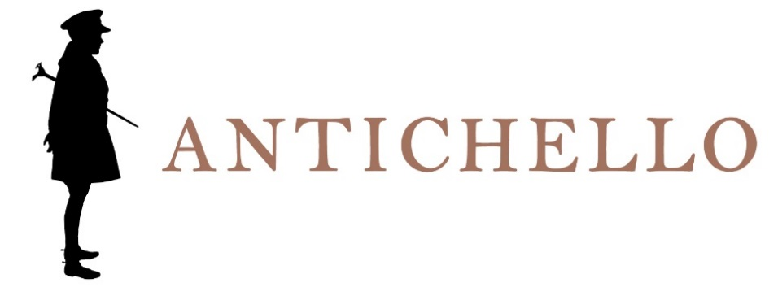

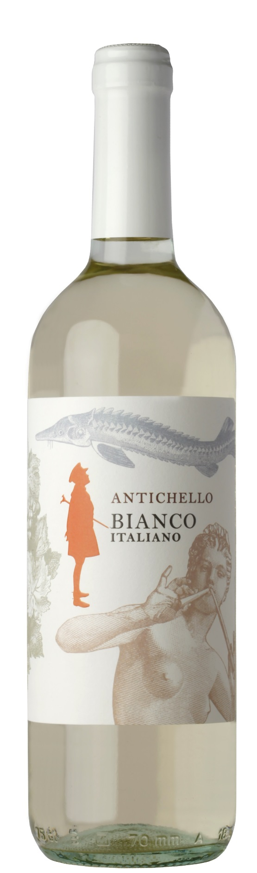

BIANCO ITALIANO
VINO DA TAVOLA

Zona di produzione
Adiacente a quella del Soave.
Varietà delle uve
Garganega 80% e Trebbiano di Soave 20%.
Dati analitici
Alcool 11,5% Vol.
Acidità totale ca. 5,50 g/l.
Vinificazione
Pressatura soffice, decantazione statica a freddo
e fermentazione a temperatura controllata.
Affinamento
In contenitori di acciaio inox e ca. 3 mesi in bottiglia.
Descrizione organolettica
Colore paglierino.
Profumo floreale.
Sapore rotondo, armonioso con un tocco di fresca acidità.
Servizio
10-12°C in bicchiere tulipano.
Accostamenti
Minestre e pesce. Primi piatti di stagione e
formaggi freschi.
Longevità
Da bere giovane.

